VIÊM CẦU THẬN CẤP

Chẩn đoán: VCTC ngày mấy? nguyên nhân, biến chứng cấp

# Tiêu chuẩn chẩn đoán VCT cấp hậu nhiễm liên cầu

|  |  |
| --- | --- |
| Có VCT cấp | Tiểu máu, tiếu ít, phù, THA, ko có bệnh toàn thân |
| Có nhiễm liên cầu | Tiền căn viêm họng da  ASO, phết họng, da |
| Liên cầu liên quan viêm thận | C3, C4 |
| Diễn tiến bình thường |  |

# Chỉ định sinh thiết thận

- Bằng chứng của bệnh hệ thống

- Không giống VCT hậu nhiễm liên cầu:

Không có bằng chứng nhiễm Streptococcus trước

Bổ thể huyết thanh bình thường

Tiến triển nhanh

Chậm lui bệnh

# Các mốc triệu chứng

|  |  |
| --- | --- |
| Các mốc biến mất | Cần theo dõi khi |
| HA cao: 1 tuần | HA cao nhiều  HA cao kéo dài trên 6 tuần |
| Tiểu ít: 1 tuần | Tiểu ít  Chức năng thận giảm và kéo dài trên 1 tuần |
| Phù: 2 tuần | Phù nhiều, kéo dài trên 2 tuần |
| Tiển máu đại thể: 2 tuần | Tiểu máu đại thể trên 2 tuần  Tiểu máu đại thể tái đi tái lại |
| Tiểu đạm: 6 tháng | Tiểu đạm trên ngưỡng thận hư  Tiểu đạm trên 1 năm |
| Tiểu máu vi thể: 1 năm | Tiểu máu vi thể trên 1 năm |
| C3: 8 tuần | C3 giảm trên 8 tuần |

# Điều trị

Ăn lạt, dùng hạ áp

|  |  |  |  |
| --- | --- | --- | --- |
| Nifedipin (fascapin) | 20 mg | 1 mg/kg chia 2 |  |
| Furosemide (agifuros) | 40 mg | 2 mg/kg chia 2 |  |
| Enalapril | 5 mg | 0,2 mg/kg chia 2 | CCĐ tăng K, hạ Ca |

# Biến chứng

Suy tim, phù phổi, bệnh não, suy thận cấp

# Linh tinh

* Tỉ lệ tấn công chung của chủng hướng thận khoảng 15 %
* Nguy cơ sau viêm da mủ do streptococci nhóm 49 khoảng 25 %
  + Xác suất tái phát ko cao. Ko chích ngừa phòng thấp
* Tuổi: thường nhất 2-6 tuổi.
* Thường phù nhẹ (tăng cân < 15% cân nặng)

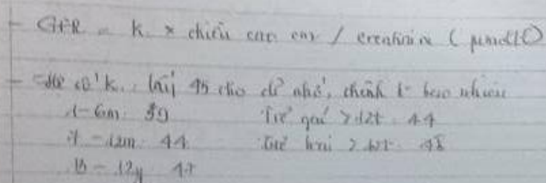

Creatinine 1 mg/dl = 88 umol/L

Kháng sinh khi có chỉ định: penicillin, augmentin